УТВЕРЖДАЮ
Зам. директора по УПР ________________В. В. Порошин
«_______»______________2015 г.

М.П. Попов

ДЕЛЕНИЕ ОКРУЖНОСТИ НА РАВНЫЕ ЧАСТИ

Методическое руководство

Тюмень, 2015

Попов М.П. Деление окружности на равные части. Методическое руководство – Тюмень: «ТНПК», 2015, 10 с.
Методическое руководство по выполнению практической работы «Деление окружности на равные части на чертежах по циклу дисциплин, свзянных с «Черчением» «Техническим черчением», предназначено для обучающихся среднего профессионального образования «ТНПК» по профессиям:
- Слесарь
- Слесарь по контрольно-измерительным приборам и автоматике
- Электромонтер по ремонту и обслуживанию электрооборудования (по отраслям)
- Машинист технологических насосов и компрессоров
- Мастер по обслуживанию магистральных трубопроводов.
Данное методическое руководство разъясняет последовательность выполнения деления окружности на части.

Рассмотрено и рекомендовано к утверждению
на заседании методической группы отделения
Протокол № __ от _____________
Председатель методической группы отделения СПО _____________ Е.А. Парамонов
(подпись)
Содержание
Общие положения 4
2 Практическая часть 5
2.1 Подготовка к работе 5
2.2 Выполнение работы 5
3 Критерии оценки выполненной работы 7
Список литературы 9
Приложение А Образец выполнения графической работы. 10

Введение
Рисунки и географические карты, схемы и чертежи – все это графические изображения.
Графическими изображениями люди пользовались еще за много веков до нашего времени. Известно например, что когда еще не было буквенной письменности, люди высказывали свое мнение с помощью «картинного письма - графических изображений.
Техническое черчение — это учебная дисциплина, содержащая сведения о выполнении и чтение чертежей.
Данное пособие представляет собой правила выполнения и нанесения на чертежах размеров по дисциплине «Техническое черчение», для обучающихся среднего профессионального образования «ТНПК» по профессиям:
- Слесарь
- Слесарь по контрольно-измерительным приборам и автоматике
- Электромонтер по ремонту и обслуживанию электрооборудования (по отраслям)
- Машинист технологических насосов и компрессоров
- Мастер по обслуживанию магистральных трубопроводов
Методическое руководство нацелено на формирование базовых знаний основ черчения.
В руководстве изложена основная часть теоретического материала.
При выполнении данной работы обучающимся понадобятся следующие инструменты и приспособления:
- циркуль
- бумага для черчения формата А4
- ластик
- карандаш простой (Т или 2Т)
Время выполнения работы: 90 минут – 1 учебная пара
Формы работы при выполнении практической работ: индивидуально, в паре.
Графическая работа, рекомендуемая для выполнения обучающимися, имеет целью освоение навыков вычерчивания окружности, деления ее на равные части и выполнение чертежа контура детали с помощью изученных приемов деления окружности.
В процессе выполнения работы обучающийся должен выполнить рамку чертежа, построить несколько окружностей произвольного радиуса и разбить их при помощи циркуля и линейки на 3, 4, 5, 6, 7 и 8 равных частей.

Общие положения
Выполнение работы следует начинать с определения масштаба изображения, разметки листа и вычерчивания осевых линий для окружностей и симметричных элементов, чтобы обеспечить гармоничность и наглядность работы. Масштаб изображения подбирается из стандартного ряда таким образом, чтобы поле чертежного листа было заполнено не менее, чем на 60%. Осевые (штрихпунктирные) линии являются базовыми - они являются исходными элементами для определения положения других линий контура на чертеже. Осевая линия должна пересекаться в центре окружности только штрихами; заканчивается она тоже не точками, а только штрихами. Осевые линии удалять во время выполнения задания, а также по окончании работы нельзя - они являются необходимым элементом любого чертежа.
После выполнения построений вспомогательные линии удалять не следует!
При делении окружностей на равные части вспомогательные линии и элементы необходимо выполнять тонкими линиями с помощью твердого карандаша (Т или 2Т).
При выполнении первого задания - деление окружности на равные части циркулем, необходимо внимательно ознакомиться с порядком выполнения построений, который подробно представлен на образце графической работы (Приложение А).

2 Практическая часть

2.1 Подготовка к работе
Выполнение работы следует начинать с определения масштаба изображения, разметки листа и вычерчивания осевых линий для окружностей и симметричных элементов, чтобы обеспечить гармоничность и наглядность работы.
Масштаб изображения подбирается из стандартного ряда таким образом, чтобы поле чертежного листа было заполнено не менее, чем на 60%.
Осевые (штрихпунктирные) линии являются базовыми - они являются исходными элементами для определения положения других линий контура на чертеже. Осевая линия должна пересекаться в центре окружности только штрихами; заканчивается она тоже не точками, а только штрихами. Осевые линии удалять во время выполнения задания, а также по окончании работы нельзя - они являются необходимым элементом любого чертежа.
Прежде чем начать выполнять деление окружности по заданию преподавателя необходимо:
- изучить методическое руководство
- подготовить все инструменты и приспособления
- внимательно изучить иллюстрации

2.2 Выполнение работы
2.2.1 Деление окружности на три равные части
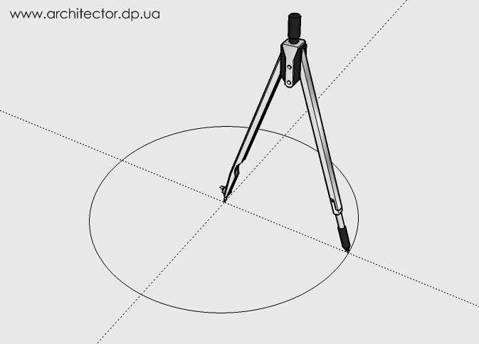
Рисунок 1 – Нахождение радиуса
Для разметки на три части используем радиус окружности. (Рисунок 1).
Переворачиваем циркуль наоборот концами. Иглу устанавливаем на пересечении осевой линии с окружностью, а грифель в центр, очерчиваем дугу, пересекающую окружность.
Деление окружности на 4 части осуществляется по точкам пересечения с осевыми линиями. При делении на 8 частей необходимо вспомнить прием деления отрезка прямой с помощью циркуля пополам, известный из средней школы, и разделить отрезки (стороны квадрата), полученные при делении окружности на 4 части. При этом все стороны квадрата делить пополам не обязательно - достаточно разделить лишь две соседние стороны, и полученные точки соединить через центр окружности до противоположной стороны.
Деление окружности на 4 части осуществляется по точкам пересечения с осевыми линиями. При делении на 8 частей необходимо вспомнить прием деления отрезка прямой с помощью циркуля пополам, известный из средней школы, и разделить отрезки (стороны квадрата), полученные при делении окружности на 4 части. При этом все стороны квадрата делить пополам не обязательно - достаточно разделить лишь две соседние стороны, и полученные точки соединить через центр окружности до противоположной стороны.
Деление окружности на 6 частей осуществляется с использованием приема, основанного на том, что по длине окружности можно уложить 6 радиусов этой окружности. Т. е. тем же раствором циркуля, которым вычерчивалась окружность, следует отложить на ней 6 последовательных отрезков. Соединив полученные точки между собой, получим правильный шестиугольник, а если соединить точки через одну, получим правильный треугольник, т. е. разделим таким образом окружность на три равные дуги. Места пересечения и будут вершинами треугольника (Рисунок 2).

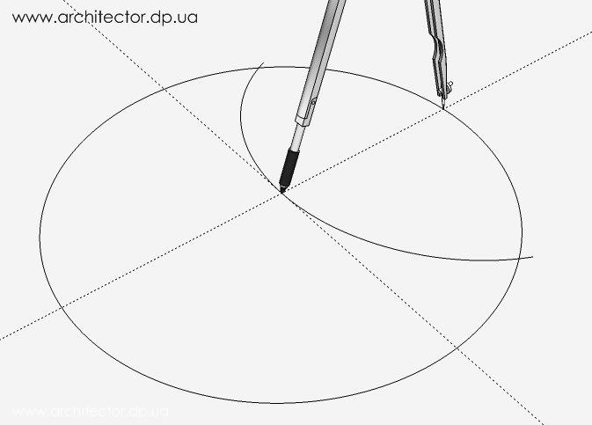

Рисунок 2 – Определение вершин треугольника
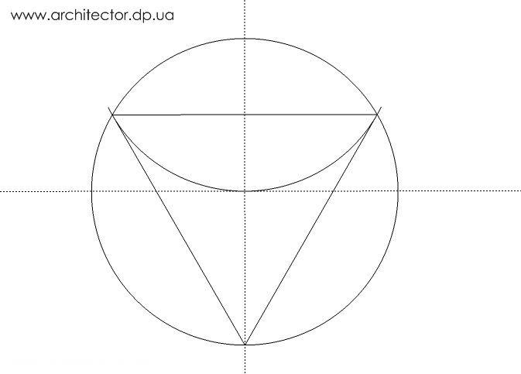
Рисунок 3 – Соединение вершин до получения треугольника
Чтобы получить разделение на 6 частей, можно проделать те же операции, начав с нижнего пересечения вертикальной оси с окружностью.
2.2.2 Деление окружности на пять частей
Некоторую сложность может вызвать деление окружности на 5 и 7 равных частей.
Построения здесь выполняются в два этапа: сначала с помощью циркуля определяют длину отрезка, который будет делить окружность на соответствующее количество равных дуг (5 или 7). Порядок определения длины этих отрезков изображен на левой окружности (перед красной стрелкой), а на правой окружности показан результат деления с помощью полученного отрезка. При выполнении графической работы следует обратить внимание на соответствие толщины линий чертежа требованиям ГОСТ, а также на одинаковую толщину одноименных линий чертежа.
На результаты оценивания работы влияют, также, опрятность выполнения работы и гармоничность размещения отдельных изображений и видов на поле листа - необходимо соблюдать требуемые отступы между изображениями и рамкой; поле листа чертежа должно быть использовано на 60...75%.
Чтобы разделить окружность на пять частей, выполняем следующие операции. Делим радиус на горизонтальной оси пополам и из этой точки прочерчиваем линию к пересечению вертикальной оси и окружности (Рисунок 4).
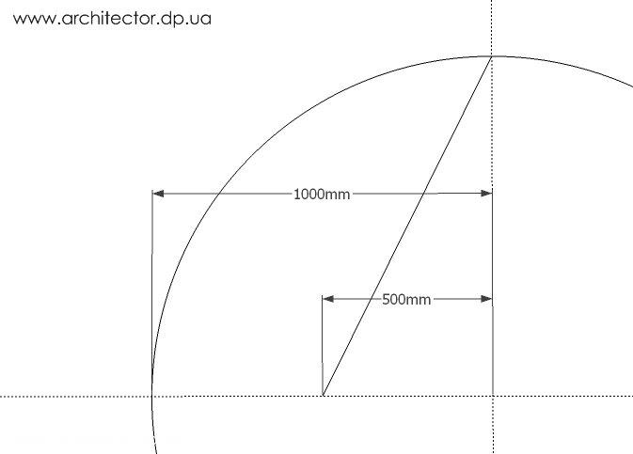
Установив острие циркуля в середину радиуса на горизонтальной оси, чертим дугу от пересечения вертикальной оси с окружностью к горизонтальной оси (Рисунок 5), затем из верхней точки дуги, отмерив циркулем, расстояние до её пересечения с горизонтальной осью, ведем следующую дугу, пересекая окружность. Сохраняем размер на циркуле.
Рисунок 4 – Деление радиуса пополам
И теперь последовательно чертим дуги, (Рисунок 6) пересекающие окружность, устанавливая циркуль иглой в пересечение предыдущей дуги с окружностью.

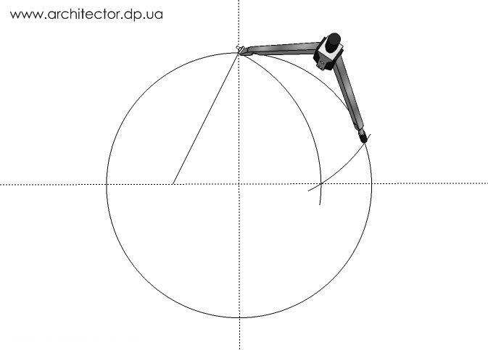
Рисунок 5 – Нахождение дуги для определения вершин пятиугольника

3 Критерии оценки выполненной работы
Цифровой критерий
Отметка | Количество баллов
неудовлетворительно | 1-15
удовлетворительно | 15-20
хорошо | 21-30
отлично | 31-35

Временной критерий

Работа представлена на проверку:
Работа принята с первого предъявления
0
Работа принята со второго предъявления
-1
Работа принята с третьего предъявления
-2
Графические критерии
Общие требования:
1. | Помарки на поле чертежа | -1…-5
2. | Неполное отражение информации | -1…-5
Ошибки геометрических построений:
1. | Неверно найдена проекция точки | -5
2. | Погрешность нахождения натуральной величины > 1мм | -5
3. | Не выбраны для построения характерные точки | -5
Не соответствие ГОСТ ЕСКД:
1. ГОСТ 2.301-68* Форматы | 1
2. ГОСТ 2.104-68** Основные надписи | 1
3. ГОСТ 2.303 – 68* Линии | 1
4. ГОСТ 2.307 – 68* Нанесение размеров и предельных отклонений | 1
5. ГОСТ 2.304 –81* Шрифты чертежные | 1
6. ГОСТ 2.306 – 68* Обозначения графические материалов и правила их нанесения на чертежах | 1
7. ГОСТ 2.316 – 68* Правила нанесения на чертежах надписей, технических требований и таблиц. | 1
8. ГОСТ 2.317 – 69* Аксонометрические проекции | 1
9. ГОСТ 2.321 – 84* Обозначения буквенные | 1

Список литературы
- Березина Н.А. Инженерная графика: учебное пособие / Н.А.Березина, - М.: Альфа –М: ИНФРА-М, 2010.-272с. Ил.- (Профиль).
- Бродский А.М. Черчение (Металлообработка). Учебник для НПО. М.: ИЦ Академия, 2012.
- Межгосударственный совет по стандартизации, метрологии и сертификации. Сборник стандартов ЕСКД. 2014.
- Чекмарев А.А., Осипов В.К. Справочник по черчению. Учебное пособие. М.: Академия, 2011.

Приложение А
Образец выполнения графической работы.
